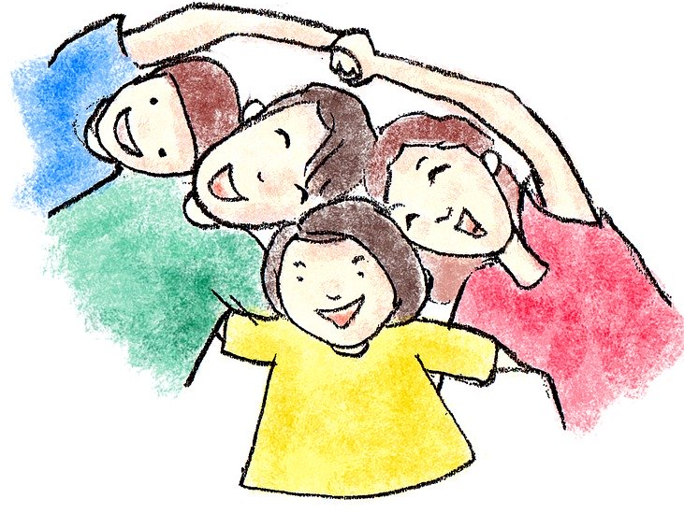
Rodinná
9.-18.10.2020
noc
s Andersenem

Informace a pravidla k nocování:
- nic z níže uvedeného není povinné, ale řídit se tím můžete
- jediné nutné pravidlo je dobrá nálada mezi všemi členy rodiny
- spát se může jít nejdříve ve 23.00
- připravte si zásoby laskomin, pořádnou večeři, dětské šampáňo (dospělí mohou
jinou verzi)
- pro lepší pocit z domácího nocování a pro větší sepjetí s akcí Noc s Andersenem
doporučuji spát ve spacáku (můžete spát klidně na postelích, ale borci budou spát
na karimatce na zemi )
- na úkolech spolupracuje celá rodina (není-li uvedeno jinak), nedělá je jednotlivec
- vypracované úkoly odevzdejte v knihovně nejdéle do 29. října

Připravte si k ponocování předem:
- jeden stůl obložte dobrotami a jídlem, ze kterého budete postupně ujídat a upíjet
(na přípravu jídla během nocování není čas)
- připravte si knihu, ze které budete po chvílích během večera a noci číst (na knížce
se musí shodnout všichni účastníci nocování)
- dvě čtvrtky A4, pastelky, fixy, tužku, propisku
- jedny staré noviny (nebo letáky z obchodů)

Úkoly:
1. Něco na rozehřátí
Sedněte si do kroužku a vyberte si pohádku, kterou máte rádi a umíte ji všichni vyprávět. Začněte vyprávět tak, že každý řekne jednu větu. Můžete si vymyslet nové postavy i děje, ať je příběh pro vás veselejší. Začíná vypravovat nejmladší z rodiny. Podařilo se vám příběh změnit? Jak? ……………………………………………………..
……………………………………………………………………………………………………………………………………………………………………………………………………………………………………………………………………………………………………………………
Dejte si

2. Radostně s písničkou
Na dalším listě je písnička o Večerníčkovi. Pusťte si kanál YouTube https://www.youtube.com/watch?v=n_o3i5H-fLc a písničku si poslechněte.
Můžete se ji naučit zpívat podle textu. Pusťte si písničku znovu a spočítejte, kolik pohádek se v klipu objeví.
Vaše odpověď je: …………………
Seděli jste, tak teď si zaskotačte,
třeba v rytmu písničky
O Večerníčkovi

3. Mimové v akci
Oblíbené divadlo . Víte, kdo to jsou mimové? V případě, že ne, dospělí vysvětlí.
A teď se změníte v mimy i vy. Můžete předvádět každodenní činnosti, věci, které používáte, druhy sportů, zaměstnání… co chcete. Každý musí aspoň 2 x předvádět. (Když děti neví, jeden z dospělých poradí, ale už nehádá).
A nezapomeňte – ANI MUK!!! Napište, co bylo pro vás nejtěžší uhodnout:

…………………………………………………………………………
Dejte si

4. Čtení
Pusťte se do čtení vaší připravené knížky. Během čtení si vysvětlujte neznámá slova a zkoušejte vymýšlet, jak bude příběh dál pokračovat. V případě, že se v příběhu někdo nechová zrovna hezky, povídejte si o tom. Proč se asi tak chová, jak by se měl chovat, může mu někdo pomoci. Stejně tak si povídejte o pěkném chování…
Seděli nebo leželi jste, tak si zatančete na oblíbenou taneční
písničku.

Večerníček - text
Dříve, než nám klesnou víčka těsně před spaním,
uvidíme Večerníčka, jak se uklání,
pokud vám není moc, dobrý večer, dobrou noc,
zamává čepičkou,
z kouzelných hromádek hází lístky pohádek maličkou ručičkou.
Než-li Brouček složí krovky, aniž řekl smím?
z televizní obrazovky krokem Rumcajzím
loupežník vykročí, s každým pánem zatočí,
Manku má copatou,
zahvízdá, zapíská, vždycky najde Cipíska
bradu má vousatou.
Červená se muchomůrka, letí motýlek,
v trávě sedí Vochomůrka, vedle Křemílek,
zkoumají pravidla, jak se vaří povidla,
vařečkou míchají,
kdopak dřív uteče, než jim hrnec přeteče,
to se nás neptají.
Méďa Béďa honí v lese vlka zloděje,
míček Flíček rozbil okno - nic se neděje,
opičák Hup a Hop, řídí loď a barví strop,
najedou na útes,
všechno zná, všechno ví,
všechno zdárně vyřeší
chytrý pes Maxipes.
Mámo, pojď se taky dívat s námi, táto, pojď se taky smát,
dokud krásná paní neoznámí: Tak a teď už děti spát!
Dříve než vám klesnou víčka těsně před spaním,
uvidíte Večerníčka, jak se uklání,
pokud vám není moc, dobrý večer, dobrou noc,
zamává čepičkou,
z kouzelných hromádek hází lístky pohádek
maličkou ručičkou.
La la la la la la la la la la la la la la la la la la la
la la la la la la la la la la la la la la la la la la la.
https://www.youtube.com/watch?v=n_o3i5H-fLc Nazpíval Karel Černoch
5. Váš domácí knihovní skřítek
Každá knihovna má svého knihovního skřítka. I ta vaše, domácí. Společnými silami na čtvrtku namalujte, jak váš knihovní skřítek vypadá a kde bydlí, napište k němu, jak se jmenuje a jestli je vám něčím prospěšný. Můžete napsat i jeho oblíbenou hlášku, písničku, jestli je lechtivý a jaké si z vás tropí srandičky. Nechte si na obrázcích záležet, odevzdáte je v knihovně, kde budou vystavené .
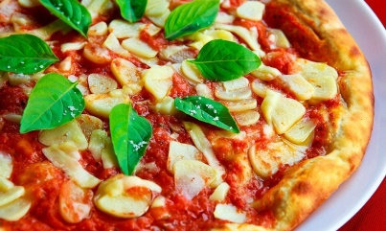
Dopřejte si pořádnou večeři

6. Pošimráme mozkovnu
Najděte ve větách skryté názvy zvířat:
V létě se venku koupe snad každý. ………pes ….………….
Praha diváky uchvátila. ………………………………………..
Představím vás, to je Lenka a to je David. …………………..
Maso vaříme jednu hodinu. …………………………………….
Na Slovensku jsme navštívili pouze Bratislavu. ……………..
To je Pavlovo sako, to není tvoje. ……………………………..
Pršelo celý večer, víkend ale má být pěkný. ………………….

7. Možná i trochu akrobacie bude třeba
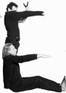
Vytvořte na zemi (podlaze) libovolné písmeno (kromě E) z vašich těl. Zakreslete sem písmeno, které jste vytvořili a namalujte, kde který člen rodiny ležel.

8. Čtení
Pokračujte v načatém čtení.

9. Jak dobře se známe
Utvořte dvojici. Postavte se zády k sobě, nedotýkejte se. Jsou tři pokyny: „ruce
na uši“, „ruce na tvář“ nebo „ruce na oči“. Když třetí člen rodiny řekne „TEĎ“ zakryjte si tu část obličeje, o které si myslíte, že by si ji zakryl ten, co je k vám zády. Vystřídejte se se všemi členy rodiny.
Kdo se z vás nejlépe zná? ……………………………………………….
10. Večerníček má 55 let
– všechno NEJLEPŠÍ

a) Vyrobte čepici, kterou nosí Večerníček
b) Zkuste si vybavit, na kolika „vozidlech“ jede
Večerníček v úvodní znělce. Napište si je,
pusťte si znělku na YouTube a zjistěte, jestli to
máte správně.
c) Nakreslete na další čtvrtku vámi vymyšlený nový druh dopravního prostředku
pro Večerníčka, který ještě nikdo nikdy neviděl . Můžete ho i popsat.
d) Napište, které 3 Večerníčky máte nejraději.
1.
2.
3.
e) Vytvořte z písmen slova Krakonoš aspoň 5 dalších slov.
(Příklad: slovo muchomůrka – slova můra, můrka, rak, kra, mor…)
…………………………………………………………….
f) Kdybychom byli v knihovně, musely by děti najít v dětském oddělení každý aspoň jednu knížku, která je „Večerníčkovská“. Z domova to máte těžší. Podívejte se na on-line katalog knihovny (https://knihovnajablonnevp.webk.cz/ + záložka vlevo on-line katalog nebo přes https://lck.tritius.cz/library/jablonne/ ) a zkuste hledat takto. (Nápověda: Zaškrtněte v nabídce „vše“ a napište název Večerníčku, o kterém si myslíte, že je psaný i jako knížka.)
Najdete alespoň 3 knížky? Napište jejich název a autora:
NÁZEV AUTOR
1.
2.
3.
g) Vyplňte soutěž „Znáte Večerníčky?“ Je to měsíční soutěž, takže odpovědi
přineste do knihovny a budete zařazeni do slosování.

11.
Utvořte společně básničku, aby v ní byla (v jakémkoliv pořadí i pádu) obsažena slova: večer, spánek, dobroty, čtení.
Název básně:
Text:

12. A to je konec?
Únava už přichází. Můžete si dál hrát podle svého. Můžete si vytáhnout deskové společenské hry a užívat si společného rodinného nocování. Můžete se ale také naposledy lehce občerstvit, popovídat si, vyčistit si zuby, vyvenčit psa nebo křečka a jít společně do spacáků. Než usnete, může ještě ten, kdo je nejbdělejší, číst další část vaší rozečtené knížky. Třeba tím někoho uspí.
Přeji vám všem dobrou noc a doufám, že se vám toto ponocování s úkoly z knihovny líbilo. Jestli ano, můžete mi zítra ráno u snídaně vyplnit pár otázek, abych věděla, co se vám líbilo či nelíbilo a mám-li takovýto program ještě někdy připravit.
Děkuji všem, kdo vyplní a teď už pššt a dobrou noc, a ať vás dobrá nálada provází celou noc a všechny dny příští. Vaše knihovnice Dana Zpěváková

- Kolik členů rodiny se u vás do nocování zapojilo?
- Jakou knížku jste četli (název + autor)?
- Plnili jste všechny úkoly?
- U čeho jste se nejvíce pobavili?
- Co bylo náročné?
- Byla nějaká vaše vlastní aktivita (úkoly, hry apod.), kterou jste si vymysleli sami?
Napište, co jste hráli nebo dělali:

- Chtěli byste připravit podobný program na někdy příště?
- Na jaké téma by mohlo být další rodinné nocování, co byste si přáli plnit a dělat
jiného, než jste dělali minulou noc?

- Vaše další poznámky, nápady atd.:

Děkuji mnohokrát za vyplnění dotazníku a přinesení s vyplněnou soutěží,
s obrázkem nového dopravního prostředku pro Večerníčka a s obrázkem vašeho domácího knižního skřítka do knihovny. Těším se na vaše výtvory do 29.10. .

